PRESSEMITTEILUNG 02. März 2022
QUANTRON mit Europäischem Transportpreis für Nachhaltigkeit 2022 ausgezeichnet
- Der Europäische Transportpreis für Nachhaltigkeit zeichnet herausragende nachhaltige Leistungen mit ökonomischem Erfolg innerhalb der Nutzfahrzeugbranche aus.
- Die Quantron AG erhält den Preis für ihren vollelektrischen Transporter Q-Light BEV

Der Europäische Transportpreis für Nachhaltigkeit (ETPN) wurde für das Jahr 2022 zum sechsten Mal verliehen. Die vom HUSS-Verlag und dessen renommiertem Fachmedium TRANSPORT ausgeschriebene Prämie zeichnet Unternehmen aus der Nutzfahrzeugbranche aus, die nachhaltige Produkte, Dienstleistungen, Projekte, Studien oder Initiativen anbieten. Die Quantron AG erhielt den ETPN in der Kategorie „Transporter und Lieferwagen“ für ihren vollelektrischen Transporter Q-Light BEV.

Eine unabhängige Fachjury aus Nutzfahrzeug-Experten, darunter Professor Dr. Dirk Engelhardt (Vorstandssprecher Bundesverband Güterkraftverkehr und Logistik) und Professor Dr. Uwe Clausen (Fraunhofer Institut für Logistik) bewertete die Einreichungen anhand der Themenfelder Ökonomie, Ökologie und Soziale Verantwortung. Der umweltfreundliche Q-Light BEV der Quantron AG überzeuge durch seinen emissionsfreien und leisen Elektroantrieb sowie seine vielfältigen Einsatzmöglichkeiten. Der E-Transporter ist bereits seit Monaten bei Konzernen wie IKEA im täglichen Einsatz.

Michael Perschke, CEO und Vorstand der Quantron AG, nahm den Preis bei der Prämierungsfeier in München entgegen: „Wir freuen uns sehr über diese Auszeichnung. Unser Q-Light BEV steht für eine emissionsfreie und damit klimafreundliche Auslieferung. Mit unseren zero-emission Nutzfahrzeugen leistet QUANTRON schon heute einen wichtigen Beitrag zur Dekarbonisierung des Güter- und Personenverkehrs.“

Foto-Vorschau:
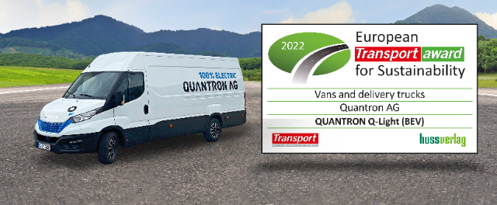
Das Originalfoto in niedriger und hoher Auflösung finden Sie hier: Pressemitteilungen der Quantron AG (https://www.quantron.net/q-news/pr-berichte/)
Bildunterschrift
Der Q-Light BEV von QUANTRON ist Preisträger des Europäischen Transportpreis für Nachhaltigkeit 2022

Über die Quantron AG
Die Quantron AG ist Systemanbieter von sauberer batterie-elektrischer und wasserstoff-elektrischer E-Mobilität für Nutzfahrzeuge wie LKW, Busse und Transporter. Das breite Leistungsspektrum basiert auf den beiden Business Unitis Q-Retrofit (Elektrifizierung von Gebraucht- und Bestandsfahrzeugen von Diesel- auf emissionsfreien Elektro-Antrieb) und Q-Mobility (Lieferung von eigenen zero-emission Fahrzeugen der Marke QUANTRON). Mit dem Q-Ecosystem bietet die Quantron AG darüber hinaus ein Gesamtkonzept rund um zero-emission Mobilität. Dieses umfasst die Erstellung individueller Gesamtkonzepte inklusive der passenden Ladeinfrastruktur wie auch Miet-, Finanzierungs- und Leasingangebote sowie Schulungen und Workshops in der QUANTRON Academy. Zudem vertreiben die E-Mobility-Pioniere Batterien und integrierte maßgeschneiderte Elektrifizierungskonzepte an Hersteller von Nutzfahrzeugen, Maschinen und Intralogistikfahrzeugen. Das deutsche Unternehmen aus dem bayerischen Augsburg verfügt über ein Netzwerk von 700 Servicepartnern und das umfassende Wissen qualifizierter Fachleute aus den Bereichen Leistungselektronik und Batterietechnologie. Es verbindet als Hightech-Spinoff der renommierten Haller GmbH über 140 Jahre Nutzfahrzeugerfahrung mit modernstem E-Mobilitäts-Knowhow.
QUANTRON steht für die Kernwerte Reliable, Energetic, Brave (Zuverlässig, Zupackend, Mutig). Das Expertenteam des Innovationstreibers für E-Mobilität leistet einen wesentlichen Beitrag zum nachhaltig umweltfreundlichen Personen- und Gütertransport. Weitere Informationen unter www.quantron.net
Besuchen Sie die Quantron AG auf unseren Social Media Kanälen bei LinkedIn und YouTube.

Ansprechpartner:
Dipl.-Ing. Volker Seitz, CCO Quantron AG, presse@quantron.net, +49 (0) 821 78 98 40 86

